ragflow操作指南

登录
访问网站10.0.30.172
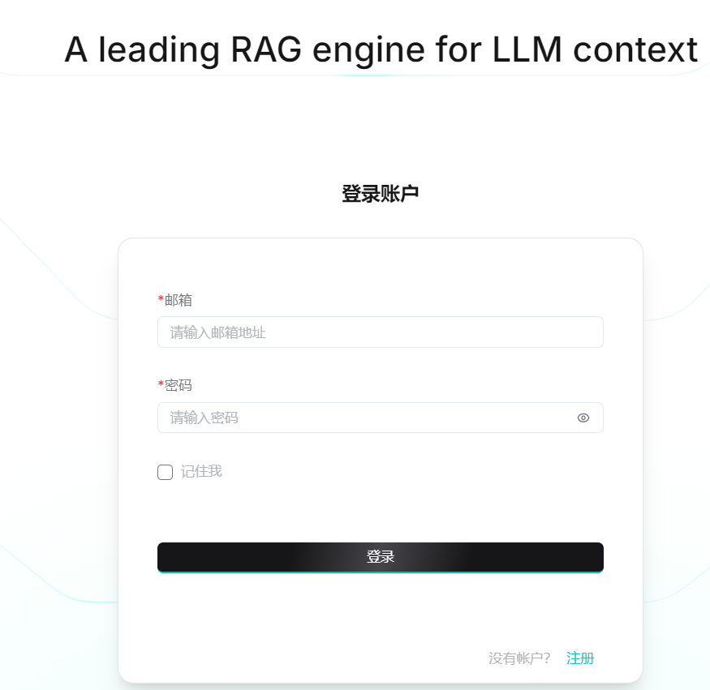
可以在右下角进行点击注册

模型配置
下面进行大模型和embedding模型的配置
- 点击右上角
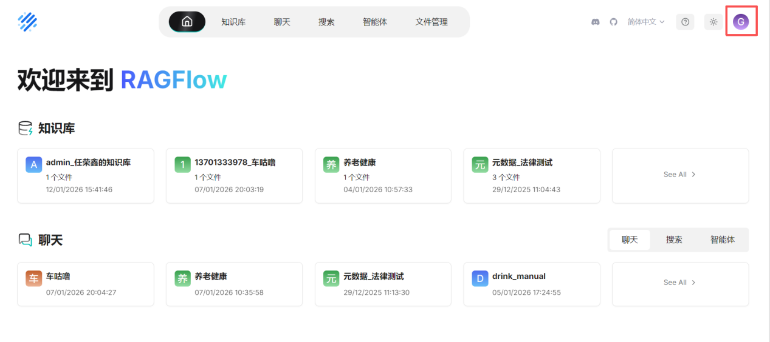
- 选择模型供应商
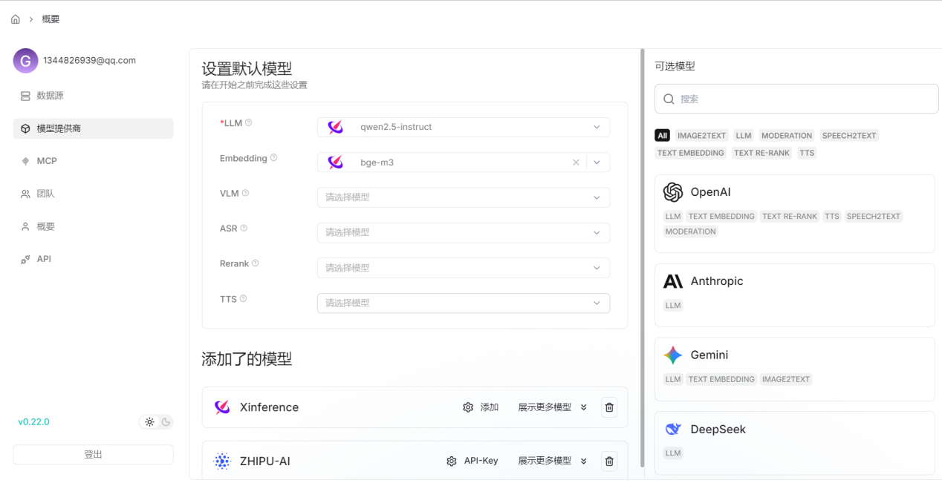
- 在右侧选择自己想添加的模型，本地的在线的都可以，这里以智谱和本地xinference上的模型为例
在线的填清对应网站的密钥
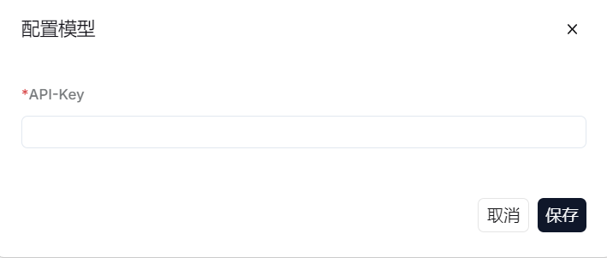
本地的模型重点填好模型UID和基础Url以及对应的token数
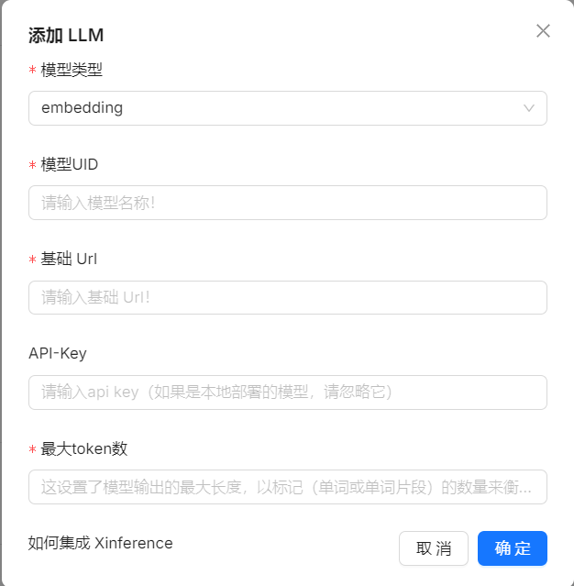
例如：
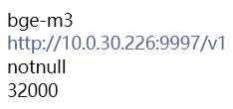
- 添加后的结果
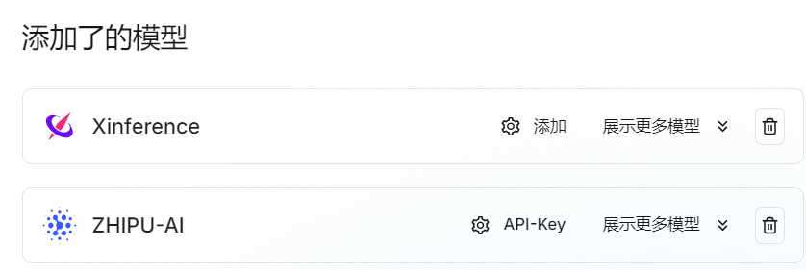

ragflow分块方法

1. General（通用）
- 对应代码文件：naive.py
- 输入格式：任意文本（.txt, .pdf, .docx, .md）
- 核心逻辑：
使用 text_splitter 按固定 token 数滑动窗口切分（如 256 tokens，overlap=32）
不做结构识别，纯文本处理
- 粒度：滑动窗口（低语义完整性）
- 适用场景：
无结构或半结构化文本
小型文档（如短篇新闻、博客）
快速测试用
- 原因：
无需复杂解析，适合通用场景；但容易切断关键语义（如一句话被分成两块）
- 补充：这是最基础的“兜底”策略，当其他解析器不匹配时默认使用。

2. Q&A
- 对应代码文件：qa.py
- 输入格式：.xlsx, .csv, .txt, .pdf, .md, .docx
- 核心逻辑：
自动识别 Q/A 结构（如 “Q: ... A: ...” 或 “问题：... 回答：...”）
Excel/CSV 读取两列，直接配对
PDF/DOCX 中通过正则提取问答模式
- 粒度：每对 Q+A = 1 chunk
适用场景：
常见 FAQ 数据库
客服知识库
教材习题答案
- 原因：
保证问题与答案绑定，防止混淆；LLM 可直接生成“根据以下问答回答…”
- 优势：高相关性召回，适合精准问答系统

3. Resume
- 对应代码文件：resume.py
- 输入格式：.pdf, .docx, .txt
- 核心逻辑：
调用外部服务（http://127.0.0.1:61670/tog）解析简历结构
抽取姓名、电话、学历、工作经历、技能等字段
整份简历 = 1 chunk，但字段可被查询
- 粒度：整文档
适用场景：
HR 人才库检索
招聘系统自动筛选候选人
个人简历管理
- 原因：
简历信息高度结构化，不适合按段落切分；必须保留整体以支持多字段匹配
该方法依赖第三方解析服务，需确保其可用性

Manual
- 对应代码文件：manual.py
- 输入格式：.pdf, .docx
- 核心逻辑：
识别文档中的标题层级结构（通过 PDF 书签或文本模式自动推断）；
以最低层级标题为切片枢纽，将同一章节内的段落、表格、图片合并；
保证图表与正文不被分割，块大小可能较大；
支持多级标题嵌套（如“第1章 → 1.1 → 1.1.1”）。
- 粒度：节级别（Section-level）
- 适用场景：
技术手册、用户指南
设备说明书、操作流程文档
需要完整保留章节语义的技术类文档
- 原因：
手册类文档具有明确的分层结构，需按“小节”切分以保持上下文完整性；
图表、流程图常与说明文字绑定，必须避免割裂；
LLM 可问：“如何安装步骤2？” 而非“第几页说的？”
- 优势：
保留技术细节的完整性；
支持图像与文本联合检索（如“图3显示了什么？”）；
适用于构建智能设备支持系统。

5. Table
- 对应代码文件：table.py
- 输入格式：.xlsx, .csv, .txt
- 核心逻辑：
读取表头（支持中文/英文/同义词映射）
每行转为 dict，字段名带类型后缀（如 name_tks, age_int）
每行 = 1 chunk
- 粒度：行级别
- 适用场景：
产品目录、客户名单、财务报表
需要按行查询的结构化数据
- 原因：
表格本质是“记录集合”，每行是一个独立实体；LLM 可问“张三的年龄是多少？”
- 优势：支持数值/日期过滤，便于构建智能报表系统

6. Paper
- 对应代码文件：paper.py
- 输入格式：.pdf
- 核心逻辑：
使用 layout 解析器识别标题、段落、公式、图表
按章节合并，避免跨章节切分
保留引用关系
- 粒度：段落级（1~2 段）
- 适用场景：
学术论文、研究报告
科研文献问答
- 原因：
论文有明确层级结构，需保留上下文；不能随意打断
此方法能有效提升学术类 RAG 的准确率

7. Book
- 对应代码文件：book.py
- 输入格式：.txt, .pdf
- 核心逻辑：
继承 naive.py，按固定 token 数滑动切分
overlap=32，防止断句
- 粒度：滑动窗口（256 tokens）
- 适用场景：
小说、教材、长篇报告
无明显结构的连续文本
- 原因：
书籍内容长且连贯，适合滑动窗口切分；但语义完整性不如 laws 或 paper

8. Laws
- 对应代码文件：laws.py
- 输入格式：.pdf
- 核心逻辑：
使用 bullets_category() 识别“第X条”模式
tree_merge(depth=2) 构建层级树，只保留“条”级节点
每个“条”及其子款作为一个 chunk
- 粒度：法律条文级
- 适用场景：
法律法规、政府公文、合同条款
- 原因：
法律条文具有强结构（条、款、项），必须完整保留；否则会导致误解
这是 RAGFlow 在法律领域最强的优化点之一

9. Presentation
- 对应代码文件：presentation.py
- 输入格式：.pptx, .pdf
- 核心逻辑：
PptParser 提取每页文本 + 生成缩略图
PdfParser 对 PDF 每页 OCR + 截图
每页 = 1 chunk，含 image 字段
- 粒度：页级别
- 适用场景：
PPT 汇报材料
课程幻灯片
企业培训资料
- 原因：
幻灯片信息集中于一页，图文结合；必须以“页”为单位召回
- 优势：支持图像检索（如通过视觉模型分析图片内容）

10. One
- 对应代码文件：one.py
- 输入格式：任意
- 核心逻辑：
整个文件 = 1 chunk
不做任何切分
- 粒度：整文档
- 适用场景：
短文档（如合同摘要、声明）
需要全局理解的内容（如诗歌、演讲稿）
- 原因：
防止切分导致语义断裂；适用于 LLM 上下文窗口足够大的情况
- 风险：若文档过长，可能超出 LLM 上下文限制

11. Tag
- 对应代码文件：tag.py
- 输入格式：.xlsx, .csv, .txt
- 核心逻辑：
读取两列：内容 + 标签列表
每对 (content, tags) → 1 chunk
标签以 tag_kwd 字段存储
- 粒度：记录级
- 适用场景：
内容打标任务（如情感分类、主题标注）
训练数据集构建
- 原因：
标签是元信息，必须与原文绑定；适合用于监督学习或分类系统

总结
分块方法 | 适用数据类型 | 输入格式 | 核心切分逻辑 | 粒度 | 语义完整性 | 推荐场景
General | 通用文本 | .txt, .pdf, .docx, .md | 滑动窗口（256 tokens） | 段落级 | 中 | 无结构短文本、快速测试
Q&A | 问答对 | .xlsx, .csv, .txt, .pdf, .md, .docx | 按 Q/A 对提取 | 对级 | 高 | FAQ、客服知识库
Resume | 简历 | .pdf, .docx, .txt | 外部服务解析字段 | 整文档 | 高 | HR 人才库、招聘系统
Manual | 技术手册 / 用户指南 | .pdf, .docx | 按标题层级切分，保留图表完整 | 节级别 | 高 | 设备说明书、操作指南
Table | 结构化表格 | .xlsx, .csv, .txt | 每行 = 1 chunk | 行级 | 高 | 客户名单、产品目录
Paper | 学术论文 | .pdf | 按章节+段落合并 | 段落级 | 高 | 科研文献、报告问答
Book | 书籍/小说 | .txt, .pdf | 滑动窗口（256 tokens） | 段落级 | 中 | 长篇文本、教材
Laws | 法律条文 | .pdf | 按“第X条”切分 | 条级 | 极高 | 法律法规、合同条款
Presentation | 演示文稿 | .pptx, .pdf | 每页 = 1 chunk | 页级 | 高 | PPT 汇报、课程材料
One | 短文档 | 任意 | 整文件 = 1 chunk | 文档级 | 极高 | 合同摘要、声明、诗歌
Tag | 标注数据 | .xlsx, .csv, .txt | 每对 (内容, 标签) = 1 chunk | 记录级 | 高 | 数据打标、分类训练

创建知识库
- 选择知识库，点击右边创建知识库
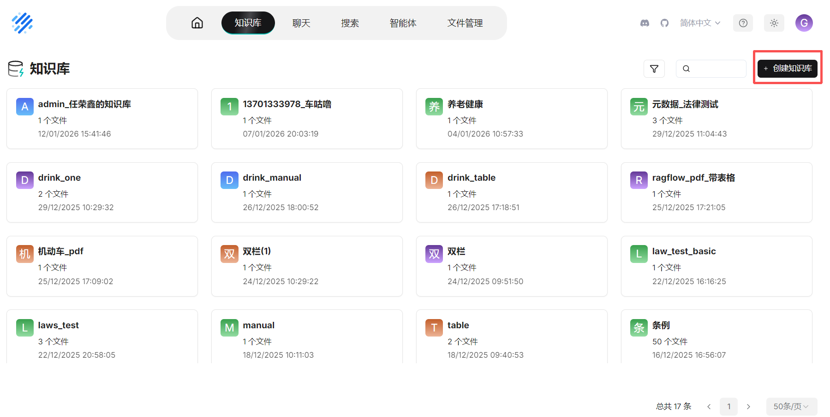
- 填写知识库对应的信息
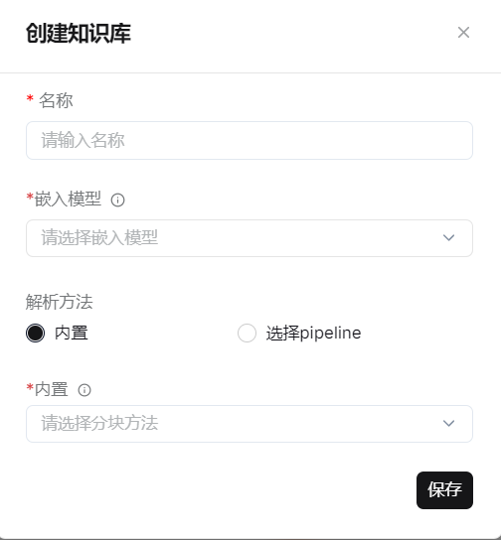
名称任意
嵌入模型选择已配置好的模型，例如：
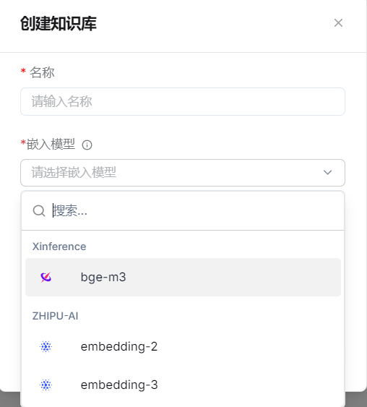
分块方法根据ragflow分块方法中的相关信息，分析下自己的文档适合什么样的分块方法就选择什么，例如现在的文档都是法律条款的信息，就选择laws分块方法

上传文档到知识库
点击创建的知识库
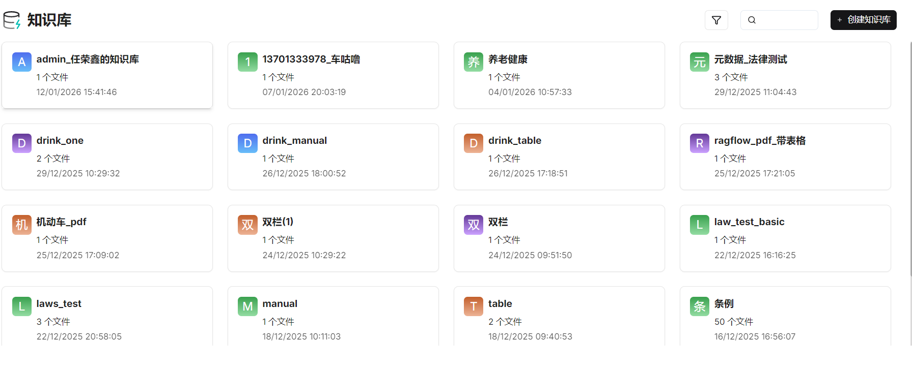
点击右上角的新增文件上传文档
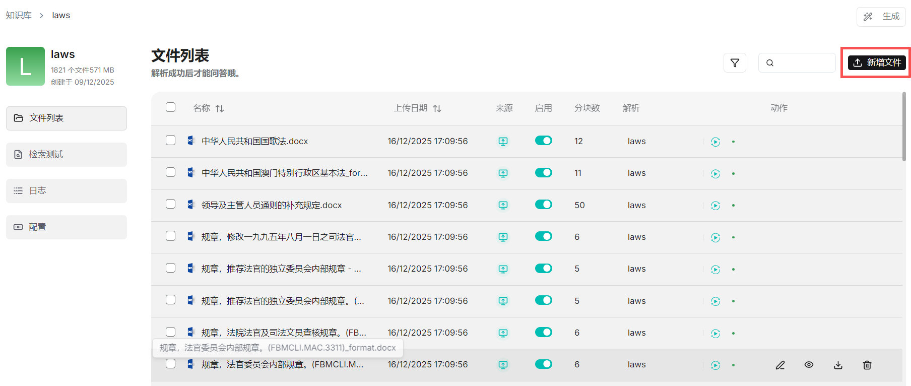
可以点击创建时解析按钮，上传完文件后就自动进行解析，单词上传文件数量最好不要太多，不超过200，上传完后点击保存
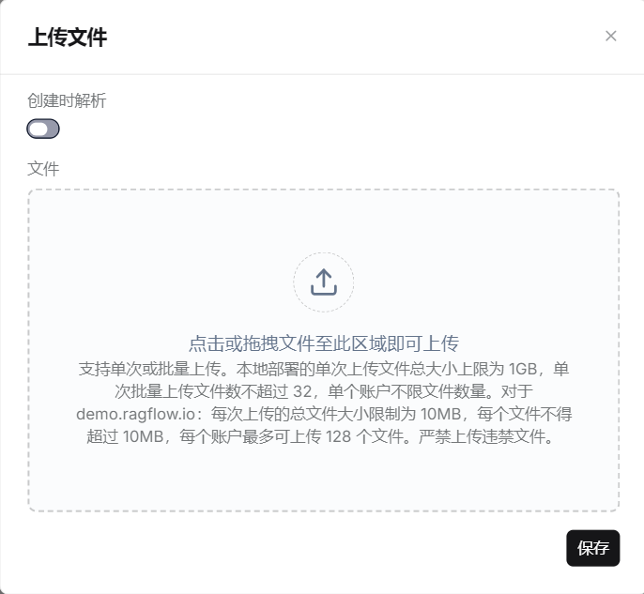
解析完后可以看到自己知识库已解析完成的文档
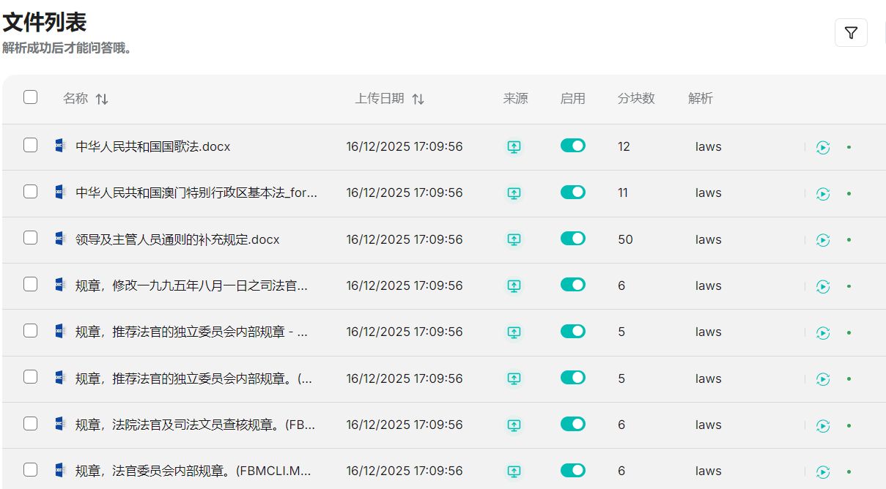

查看文档分块后的信息
以第一个文档为例，点击文档名称
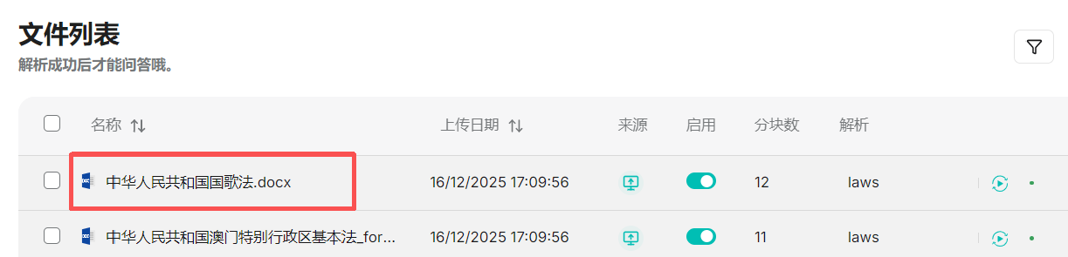
可以看到该文档的切片结果，同时右边的按钮可以选择是否启用这个分块用于后续的问答
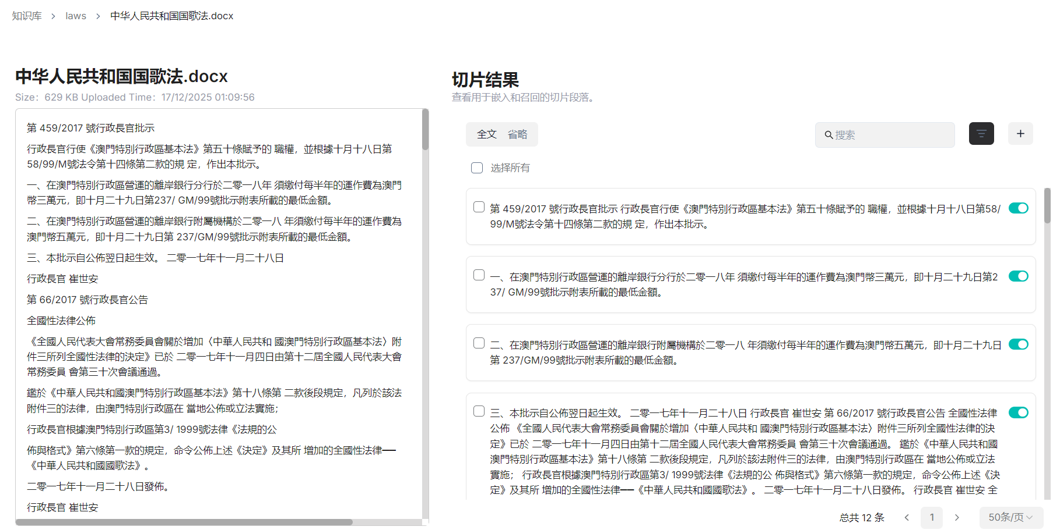

聊天信息配置
点击右上角创建聊天
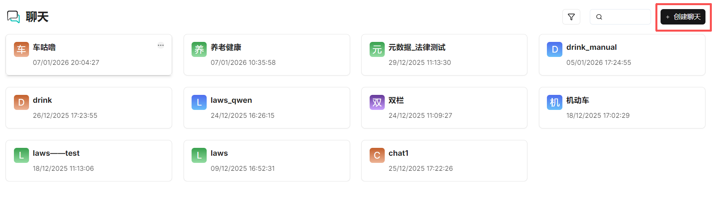
自定义名称
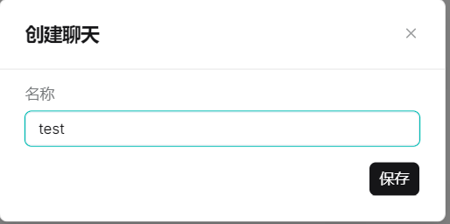
保存后点击进入
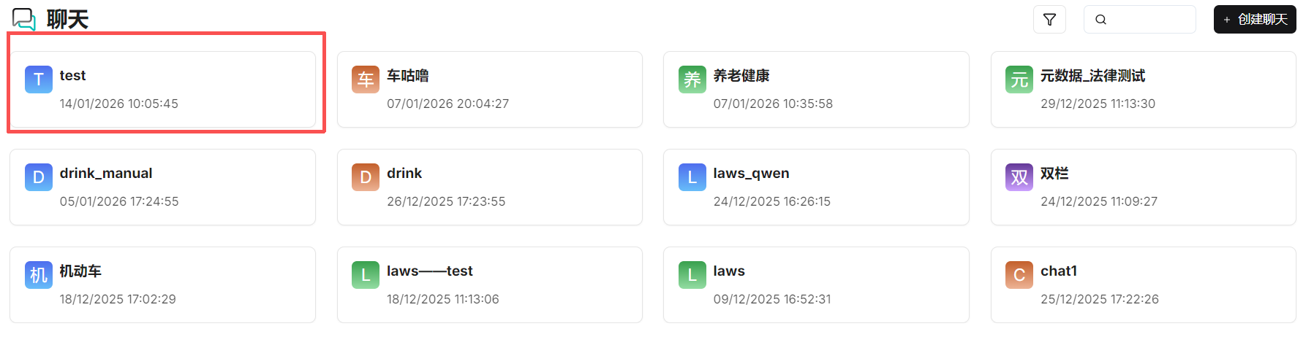
在右边填好相关信息
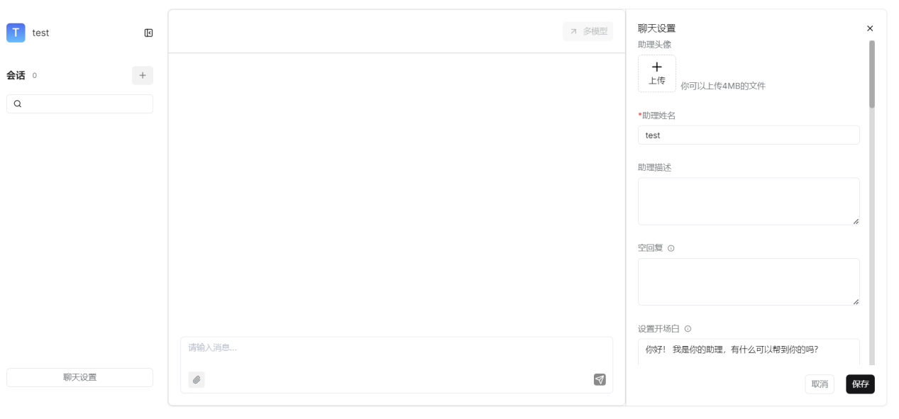
重要信息具体如下：
- 选择好要进行问答的知识库

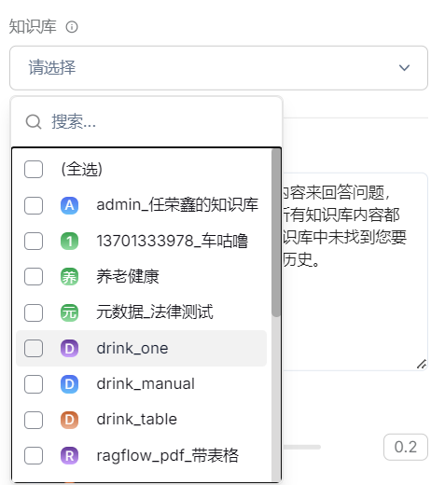
可以选多个
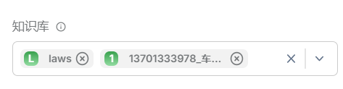
- 可以修改系统prompt
自行设定
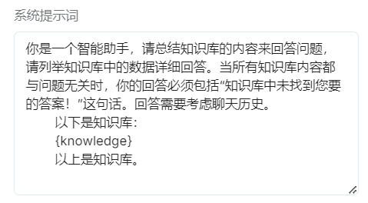
- 选择对应模型信息

- 点击保存
配置完后一定要点击保存，否则问答的时候不生效
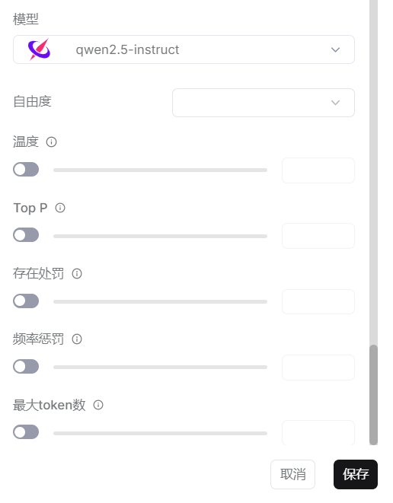

进行对话
点击+号创建对话
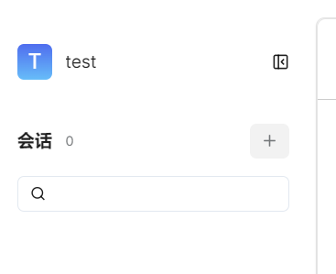
可以在会话窗口里进行问答
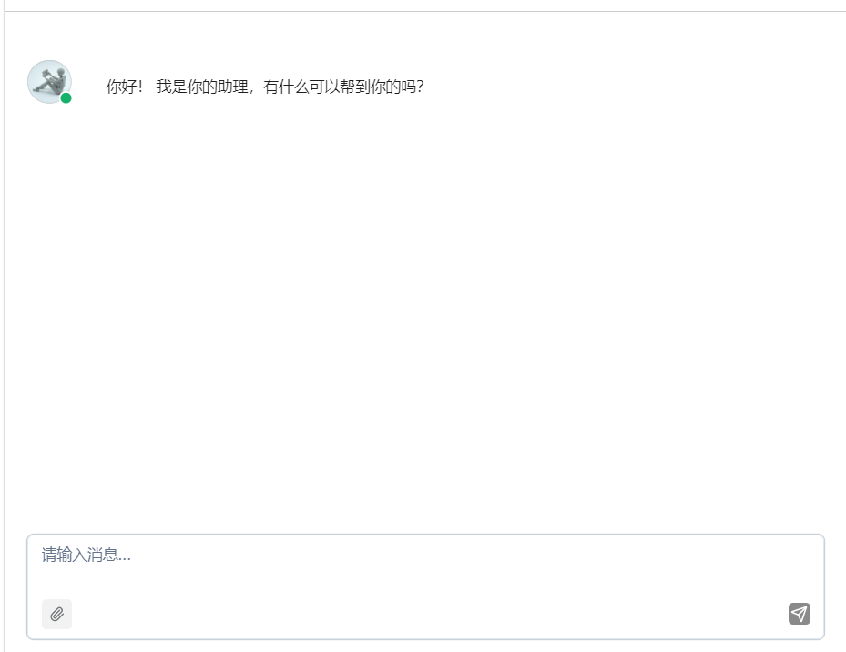
问答效果如下，可以看到回答时候参考的是哪个文档

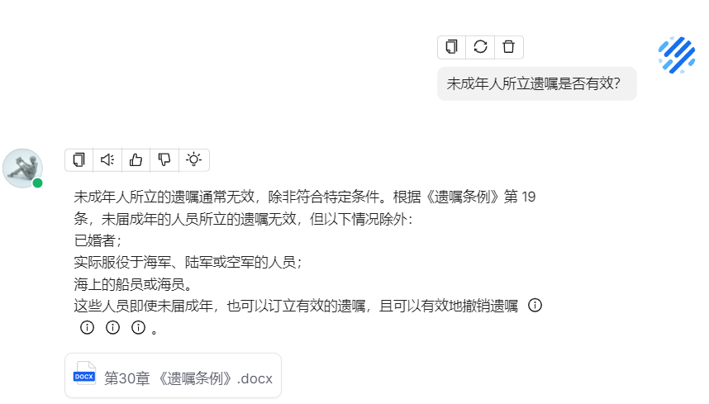
鼠标移到叹号处可以看到引用文档中的哪块信息


